**WE Lab 02**

**Samad Amir**

**21k-3873**

**BSE-5A**

**Code:**

**Task01:**

<!DOCTYPE html>

<html lang="en">

<head>

    <meta charset="UTF-8">

    <meta http-equiv="X-UA-Compatible" content="IE=edge">

    <meta name="viewport" content="width=device-width, initial-scale=1.0">

    <title>www.SamadAmir.com</title>

    <link rel="stylesheet" href="style.css">

</head>

<body>

    <div>

        <p>This is example of_____ display it like:<strong>Test Text</strong></p>

        <p>This is the example of ___ display it like: <em>Test Text</em></p>

        <p>This is example of ___ display it like:<strong>Test Text</strong></p>

        <p>This is example of_____ display it like:<em>Test Text:</em></p>

        <p><span>This is example of_____ display it like:</span>

            <span class="p2">Test Text:</span>

        </p>

        <p><span>This is example of_____ display it like:</span>

            <span class="p3">Test Text:</span>

        </p>

        <p><span>This is example of_____ display it like:</span>

            <span class="p3">Test Text:</span>

        </p>

        <p><span>This is example of_____ display it like:</span>

            <span class="p3">Test Text:</span>

        </p>

        <p>This is example of_____ display it like: <del>Test Text</del>:</p>

        <p>This is example of _____ display it like: <u>Test Text</u></p>

        <p>This is example of _____ display it like: <u>Test Text</u></p>

        <p>This is example of _____ display it like:<mark>Test Text:</mark></p>

</body>

</html>

**Output:**

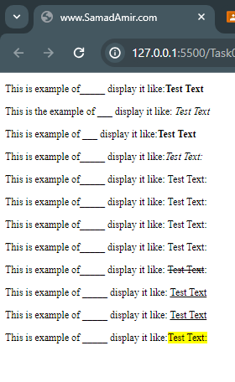

**Task02:**

**Code:**

<!DOCTYPE html>

<html lang="en">

<head>

    <meta charset="UTF-8">

    <meta http-equiv="X-UA-Compatible" content="IE=edge">

    <meta name="viewport" content="width=device-width, initial-scale=1.0">

    <title>Document</title>

</head>

<body>

</table>

<table border="1">

<thead>

<tr>

<th rowspan="3">Day</th>

<th colspan="3">Seminar</th> </tr>

<tr>

<th colspan="2">Schedule</th> <th rowspan="2">Topic</th>

</tr>

<tr>

<th>Begin</th> <th>End</th>

</tr>

</thead>

<tbody>

<tr>

<td rowspan="2">Monday</td>

<td rowspan="2">8:00 am</td>

<td rowspan="2">5:00 pm</td>

<td colspan="2">Introduction to XML</td>

</tr>

<tr>

<td colspan="2">Validity: DD and Relax NG</td>

</tr>

<tr>

<td rowspan="3">Tuesday</td>

<td>8:00am</td>

<td>11:00am</td>

<td style="height: 1%" rowspan="1" colspan="2">XPATH</td> </tr>

<tr>

<td>11:00am</td> <td>2:00pm</td>

<td style="height: 1%" rowspan="2" colspan="2">

Xsl Transformations

</td>

</tr>

<tr>

<td>2:00am</td>

<td>5:00pm</td>

</tr>

<tr>

<td>Wednesday</td>

<td>8:00am</td> <td>12:00am</td>

<td>XSL Formatting Objects</td>

</tr>

</tbody> </table>

</body>

</html>

**Output:**

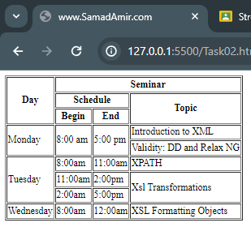

**Task03:**

**Code:**

<!DOCTYPE html>

<html lang="en">

<head>

    <meta charset="UTF-8">

    <meta http-equiv="X-UA-Compatible" content="IE=edge">

    <meta name="viewport" content="width=device-width, initial-scale=1.0">

    <title>Document</title>

</head>

<body>

    <div>

            <p><q>Success demands singleness of purpose</q></p>

            <p><q>Choosing a goal and sticking to it changes everything</q></p>

            <p><q>Choose a job you love, and you will never have to work in your life</q></p>

           <p> <q>The most importatnt thing about motivation is goal setting,You should always have a goal</q></p>

    </div>

    <div style="padding-top: 10px;">

        <p><b>Big data is advance Telemedicine</b></p>

        <p ><blockquote>

            Big data is making impact in every field now a day. BY using latest technology in telemedicine field, one can get more information about hteir diseases , so they can take more care using telemedicine.

        </blockquote></p>

    </div>

</body>

</html>

**Output:**

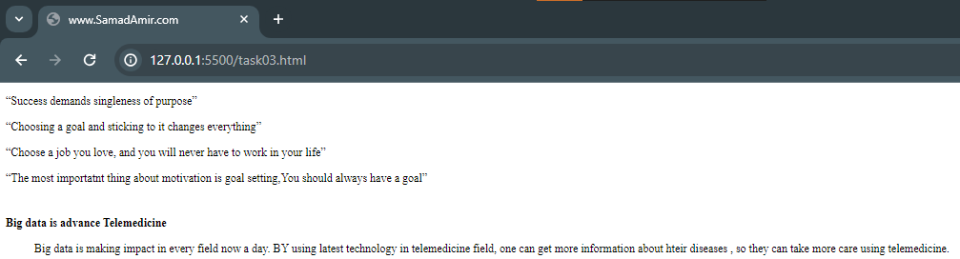

**Task04**

**Code:**

<!DOCTYPE html>

<html lang="en">

<head>

    <meta charset="UTF-8">

    <meta name="viewport" content="width=device-width, initial-scale=1.0">

    <link rel="stylesheet" href="CSS.css">

    <title>www.SamadAmir.com</title>

</head>

<body>

    <div class="Grid">

        <div class="header">

            <h1>Header</h1>

            <h2 style="margin-left: 5vh;">Nav</h2>

        </div>

        <div class="nav">

            <h1>Nav</h1>

        </div>

        <div>

            <div style="width: 40; display: flex">

                <div style="

                    background-color: grey;

                    border-radius: 10px;

                    width: 80%;

                    text-align: center;

                    margin-top: 1%;

                  ">

                    <h1 style="margin-bottom: 0%">main</h1>

                    <div style="

                      text-align: center;

                      width: 50%;

                      background-color: pink;

                      margin-left: 25%;

                      border-radius: 10px;

                    ">

                        <h2>article</h2>

                        header

                        <br />

                        content

                        <br />

                        footer

                    </div>

                    <div style="

                      text-align: center;

                      width: 50%;

                      background-color: pink;

                      margin-left: 25%;

                      border-radius: 10px;

                    ">

                        <h2>article</h2>

                        header

                        <br />

                        content

                        <br />

                        footer

                    </div>

                    <div style="

                      text-align: center;

                      width: 50%;

                      background-color: pink;

                      margin-left: 25%;

                      border-radius: 10px;

                    ">

                        <h2>article</h2>

                        header

                        <br />

                        content

                        <br />

                        footer

                    </div>

                    <div style="

                      text-align: center;

                      width: 50%;

                      background-color: aqua;

                      margin-left: 25%;

                      border-radius: 10px;

                    ">

                        <h2>nav</h2>

                    </div>

                </div>

                <div style="

                    background-color: yellow;

                    width: 20%;

                    margin-left: 2%;

                    margin-top: 1%;

                    border-radius: 10px;

                    text-align: center;

                  ">

                    <h1 style="margin-bottom: 0%;">aside</h1>

                    <h2 style="margin-top: 0; padding-left: 4rem">Nav</h2>

                </div>

            </div>

            <div class="footer">

                <h1>Footer</h1>

            </div>

        </div>

</body>

</html>

**CSS:**

.grid {

    display: grid;

    grid-template-columns: repeat(3, 1fr);

    gap: 10px;

    grid-auto-rows: minmax(100px, auto);

}

.header

{

    display: grid;

    background-color:rgb(228, 78, 78);

    border-radius: 10px;

    grid-column: 2/4;

}

.nav{

    margin-top: 10px;

    display: grid;

    background-color: aqua;

    border-radius: 10px;

}

.main{

    display: grid;

    width: 70%;

    background-color: lightgrey;

    border-radius: 10px;

    margin-top: 10px;

    text-align: center;

}

.article

{

    justify-self: center;

    background-color: rosybrown;

    border-radius: 10px;

    width: 50%;

}

.aside{

    display: grid;

    border-radius: 10px;

    background-color: yellow;

    width: 30%;

}

.footer{

    display: grid;

    background-color: darkgreen;

    border-radius: 10px;

    margin-top: 10px;

}

**Output:**

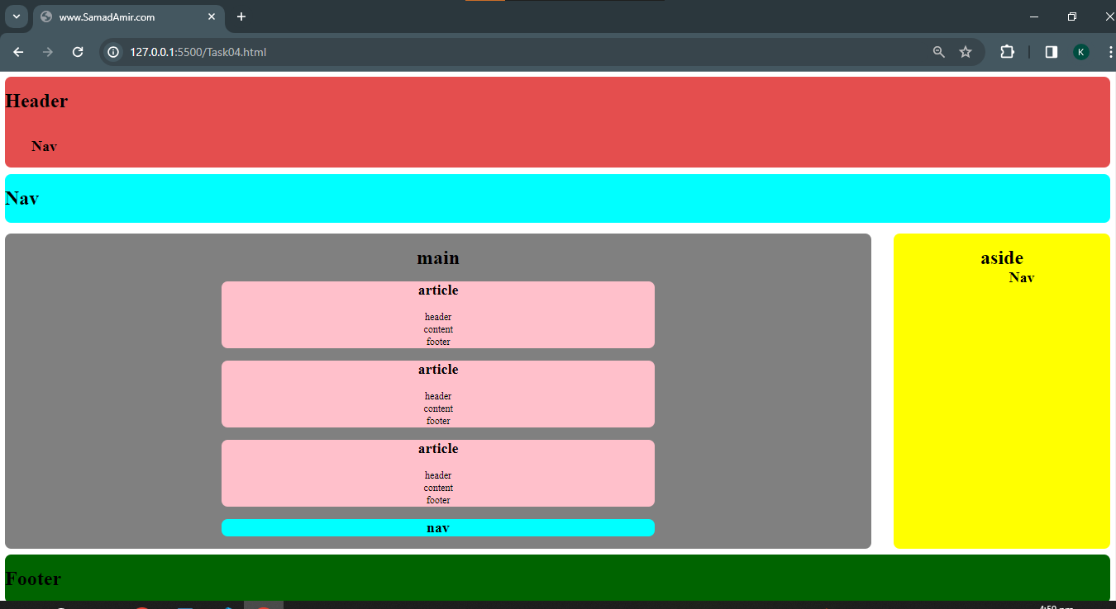

**Task05**

**Code:**

<!DOCTYPE html>

<html lang="en">

<head>

    <meta charset="UTF-8">

    <meta name="viewport" content="width=device-width, initial-scale=1.0">

    <title>www.SamadAmir.com</title>

</head>

<body>

    <table>

        <thead>

            <tr>

                <td>

                    <h2>THE ART BOOK SHOP</h2>

                </td>

            </tr>

        </thead>

        <tbody>

            <tr>

                <td>

                    <ul>

                        <li><a href="#">Home</a></li>

                        <li><a href="#">New Publication</a></li>

                        <li><a href="#">contact</a></li>

                    </ul>

                </td>

            </tr>

            <tr>

                <td>

                    <p>Charing Cross Road,London,WC2,UK</p>

                </td>

            </tr>

            <tr>

                <td>

                    <p>Telephone 0207 946 0946</p>

                </td>

            </tr>

            <tr>

                <td>

                    <p>Email: <a href="mailto:">samadaamir145@gmail.com</a></p>

                </td>

            </tr>

            <tr>

                <td>

                    <iframe id="inlineFrameExample" title="Inline Frame Example" height="200"

                        style="border: 0px; width: 100%"

                        src="https://www.openstreetmap.org/export/embed.html?bbox=-0.004017949104309083%2C51.47612752641776%2C0.00030577182769775396%2C51.478569861898606&layer=mapnik">

                    </iframe>

                </td>

            </tr>

            <tr>

                <td>

                    <p>© The Art Book Shop</p>

                </td>

            </tr>

        </tbody>

    </table>

</body>

</html>

**Output:**

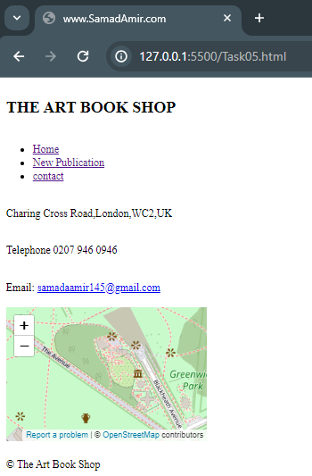

**Task06**

**Code:**

<!DOCTYPE html>

<html lang="en">

<head>

    <meta charset="UTF-8">

    <meta name="viewport" content="width=device-width, initial-scale=1.0">

    <link rel="stylesheet" href="CSS.css">

    <title>www.SamadAmir.com</title>

</head>

<body>

    <div class="container">

        <div class="section">

            <div class="content">

                <p>head</p>

                <div class="section">

                    <p>This is your Title.</p>

                </div>

                <p>head</p>

            </div>

        </div>

        <div class="section">

            <div class="content">

                <p>body</p>

                <div class="section">

                    <h1>This is your Header.</h1>

                    <p>This is your paragraph.</p>

                </div>

                <p>body</p>

            </div>

        </div>

    </div>

</body>

</html>

**CSS:**

.container {

    width: 40%;

    height: 600px;

    border: groove grey;

    margin: 0 auto;

    margin-top: 20px;

    padding: 10px;

}

.section {

    text-align: center;

    border: groove grey;

    width: 80%;

    margin: 0 auto;

    margin-top: 2%;

    padding: 10px;

}

.content {

    text-align: left;

}

**Output:**

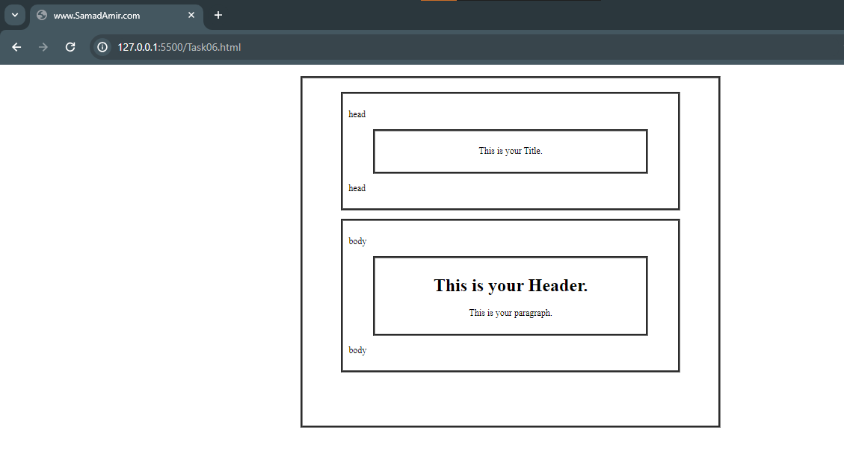

**Task07**

**Code:**

<!DOCTYPE html>

<html lang="en">

<head>

    <meta charset="UTF-8">

    <meta name="viewport" content="width=device-width, initial-scale=1.0">

    <link rel = "stylesheet" href="CSS.css">

    <title>www.SamadAmir.com</title>

</head>

<body>

    <div class="con">

    <div class="navbar">

        <h1>Complex Flex box Example</h1>

    </div>

    <div class="child">

    <div style="margin-top: 10px; width: 15%;padding-left: 5px;" class="panel1">

        <h1>First Article</h1>

        <p>

            Lorem ipsum dolor, sit amet consectetur adipisicing elit. Aut, nihil cum? Quos, labore distinctio debitis, aut fuga perferendis laborum pariatur iure quisquam neque temporibus laboriosam. Vitae non officia reiciendis temporibus?

        </p>

    </div>

    <div class="panel2"><h1>Second Article</h1>

    <p>

        Lorem ipsum, dolor sit amet consectetur adipisicing elit. Optio error eaque dicta facere veritatis blanditiis, dignissimos nisi iste possimus alias adipisci? Recusandae placeat fugiat perferendis tenetur illum distinctio cumque voluptate?

    </p>

</div>

<div class="box">

    <div style="padding: 2%;" >

     <div style="display: flex;

align-items: center; justify-content: center;" ><button  style=" margin-right: 2%; width: 25%;"><b>Smile</b></button> <button style=" margin-right: 2%; width: 25%;" ><b>Laugh</b></button> <button style=" margin-right: 2%; width: 25%;" ><b>Wink</b></button> <button style="  width: 25%;" ><b>Shrug</b></button></div>

 <div style="display: flex;

align-items: center; justify-content: center;" ><button style=" margin-top: 2%; width: 100%;" ><b>Blush</b></button> </div>

     <p>Lorem ipsum dolor sit amet consectetur adipisicing elit. Saepe similique quia consequatur doloremque ullam consequuntur assumenda reprehenderit, enim accusamus tempora voluptate amet autem exercitationem hic. Sapiente fuga asperiores necessitatibus nemo. </p>

     <p>Lorem ipsum dolor sit amet consectetur adipisicing elit. In, praesentium quibusdam quas aliquam magni facere amet iusto harum, ducimus facilis, vero distinctio optio eligendi dolor inventore illum dignissimos. Eveniet, cupiditate.</p>

 </div>

</div>

</div>

</div>

</div>

</body>

</html>

**CSS:**

.navbar{

    background-color: rgb(130, 20, 164);

    color: white;

    justify-content: center;

    height: 10%;

    display: flex;

}

.child{

    float: left;

}

.panel1

{

    display: inline-block;

    background-color: aqua;

    padding-bottom: 100px;

}

.panel2

{

    display: inline-block;

    background-color: aqua;

    width: 15%;

    padding-bottom: 100px;

    margin-left: 3%;

    padding-left: 5px;

}

.box

{

    display: inline-block;

    background-color: aqua;

    width: 60%;

    margin-left: 3%;

    padding-bottom: 80px;

}

**Output:**

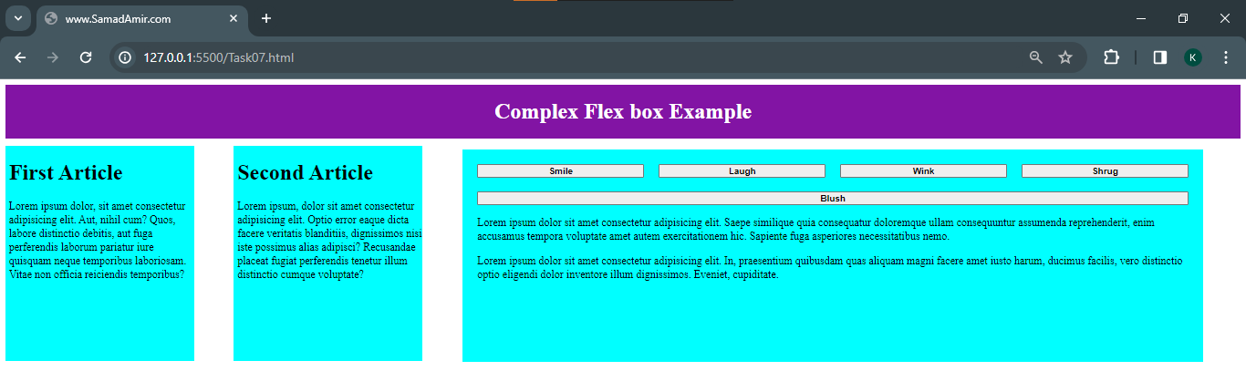

**Task08**

**Code:**

<!DOCTYPE html>

<html lang="en">

<head>

    <meta charset="UTF-8">

    <meta name="viewport" content="width=device-width, initial-scale=1.0">

    <title>Document</title>

    <style>

        body {

            background-color: gray;

            margin: 20px;

        }

    </style>

</head>

<body>

  <header>

    <h1 style="background-color: gray;text-align: center;color: white;">Header</h1>

  </header>

  <div style="background-color: pink; width: 100%; height: 5%;padding-bottom: 10px;">

    <div style="padding: 0.5%">

      <a style="float: left; margin-right: 5%" id="links" href="#">Home</a>

      <a style="float: left; margin-right: 5%" id="links" href="#"

        >Our Team</a

      >

      <a style="float: left; margin-right: 5%" id="links" href="#"

        >Projects</a

      >

      <a id="links" style="margin-right: 5%" href="#">Contact</a>

      <button

        style="

          float: right;

          margin-right: 1%;

          background-color: black;

          color: whitesmoke;

        "

      >

        Go

      </button>

      <input

        style="float: right; margin-right: 1%"

        type="search"

        placeholder="Search Query"

        name=""

        id=""

        height="50px

        "

      />

    </div>

  </div>

  <div style="background-color: lightcyan; height: 200%">

    <div style="width: 73%; float: left; margin-top: 0.5%">

      <div

        style="

          height: 30%;

          padding: 1% 1% 3% 1%;

          background-color: white;

          margin-bottom: 1%;

        "

      >

        <h1 style="text-align: center;font-family: 'Lucida Sans', 'Lucida Sans Regular', 'Lucida Grande', 'Lucida Sans Unicode', Geneva, Verdana, sans-serif;"><i>Article Heading</i></h1>

        <p>

          Lorem ipsum dolor sit amet consectetur adipisicing elit. Alias maiores delectus labore dolores doloremque enim minima atque magnam, impedit ipsa repudiandae nesciunt numquam et praesentium distinctio voluptatum quos eaque veniam.

        </p>

        <h2 style="font-family: 'Lucida Sans', 'Lucida Sans Regular', 'Lucida Grande', 'Lucida Sans Unicode', Geneva, Verdana, sans-serif;"><i>subsection</i></h2>

        <p>

          Lorem ipsum dolor sit amet, consectetur adipisicing elit. Fugiat corporis vitae enim similique accusantium totam velit obcaecati quidem expedita et officia, beatae omnis, debitis quibusdam, commodi veritatis minus ducimus nam!

        </p>

        <p>

          Lorem ipsum dolor sit amet consectetur adipisicing elit. Illo quod odio tempore veritatis dicta omnis reprehenderit dolore maxime dolorem facilis dolorum aliquid itaque, harum, iure, quo a deserunt similique voluptatibus.

        </p>

        <h2 style="font-family: 'Lucida Sans', 'Lucida Sans Regular', 'Lucida Grande', 'Lucida Sans Unicode', Geneva, Verdana, sans-serif;"><i>Another subsection</i></h2>

        <p>

          Lorem ipsum dolor sit amet consectetur, adipisicing elit. Ex beatae quaerat quas eligendi non. Consectetur, laudantium totam eum quae illum similique numquam ad minus magnam consequatur quibusdam asperiores sed vero.

        </p>

        <p>

          Lorem ipsum dolor sit amet consectetur adipisicing elit. Molestias praesentium, nulla odio suscipit facilis, non laudantium voluptas architecto nostrum corporis illum eius vitae mollitia neque aperiam eum ipsum aliquam inventore.

        </p>

      </div>

    </div>

    <div style="width: 25%; float: right; margin-top: 0.5%">

      <div

        style="

          height: 31%;

          padding: 1% 1% 4% 1%;

          margin-bottom: 2%;

          background-color: white;

          align-items: center;

          justify-content: center;

          background-color: pink;

        "

      >

        <h2 style="text-align: center">Related</h2>

        <ul style="align-items: center; margin-left: 20%">

          <li>

            <a href="#">Some random text here</a>

          </li>

          <br />

          <li>

            <a href="#">Some random text hereSome random text here</a>

          </li>

          <br />

          <li>

            <a href="#">Some random text here</a>

          </li>

          <br />

          <li>

            <a href="#">Some random text here</a>

          </li>

          <br />

          <li>

            <a href="#">Some random text here</a>

          </li>

        </ul>

      </div>

    </div>

    <div style="width: 100%; float: left; margin-top: 0.5%">

      <div

        style="

          height: 3%;

          padding: 1% 1% 3% 1%;

          background-color: white;

          margin-bottom: 1%;

          "

      >

        <p>Copy rights 2050 by nobody. All rights reserverd</p>

      </div>

    </div>

  </div>

</body>

</html>

**Output:**